**Compte-rendu**

**4ème année**

**Ingénierie Informatique et Réseaux**

**Sous le thème**

Diagramme de classe-Marquettes

**Réalisé par :**

**Chouate Aya**

**Arjoudane Niama**

**Encadré par :**

**P. Bensaleh Nouhaila**

Introduction

Dans le langage UML, les diagrammes de classes appartiennent à l'un des six types de diagramme structurel. Les diagrammes de classes sont fondamentaux pour le processus de modélisation des objets et modélisent la structure statique d'un système. Suivant la complexité d'un système, vous pouvez utiliser un seul diagramme de classes pour modéliser un système complet ou bien vous pouvez utiliser différents diagrammes de classes pour modéliser les composants d'un système.

Avant toute chose, il paraît important de rappeler ce qu’est une **maquette de site web**. En effet, les termes autour de la maquette de site web se confondent. La maquette de site internet est une **représentation visuelle précise de votre site**. Celle-ci est statique, c’est-à-dire qu’elle ne montre pas les animations du site. Pour réaliser les maquettes, on utilise généralement les **wireframes** réalisés en amont

# UML :

UML (Unified Modeling Language, que l'on peut traduire par "langage de modélisation unifié) est une notation permettant de modéliser un problème de façon standard. Ce langage est né de la fusion de plusieurs méthodes existantes auparavant, et est devenu désormais la référence en termes de modélisation objet. UML est destiné à faciliter la conception des documents nécessaires au développement d'un logiciel orienté objet, comme standard de modélisation de l'architecture logicielle.

# Diagramme de classe

Le diagramme de classes est un schéma utilisé en génie logiciel pour présenter les classes et les interfaces des systèmes ainsi que les différentes relations entre celles-ci. Ce diagramme fait partie de la partie statique d'UML caril fait abstraction des aspects temporels et dynamiques.

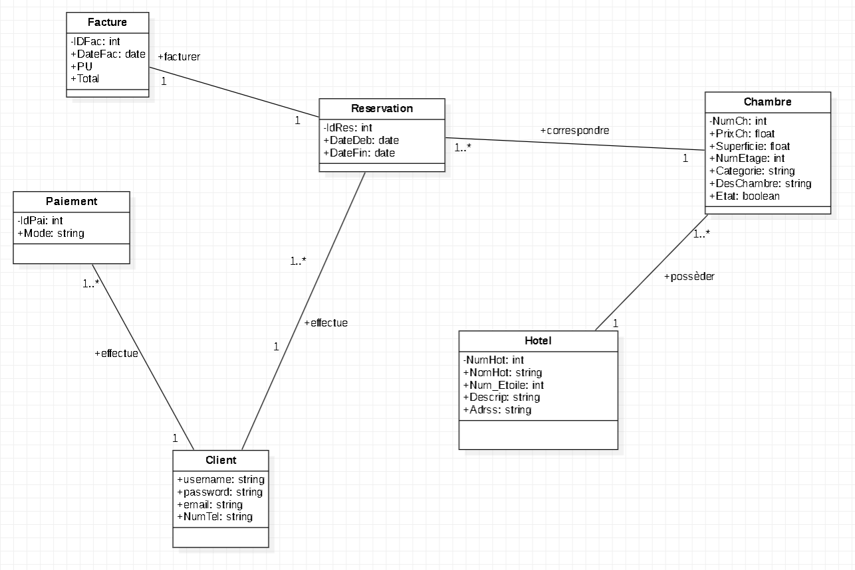

# Les maquettes :

# Définition :

Le terme « **maquette** » définit l’ébauche d’un site web. En d’autres termes, la maquette d’un site web est une esquisse, ou encore un prototype du site web final.

La création d’une maquette est une des étapes primordiales du développement d’un site Internet. Elle est nécessaire pour la gestion du projet et plus particulièrement pour la validation de l’avancée de la part du client. En effet, sa mise en place permet avant tout de visualiser le « schéma » du projet, autrement dit, du site web.

D’autre part, elle permet d’intégrer l’ensemble des éléments tout en respectant la charte graphique, d’optimiser l’ergonomie, de travailler l’ensemble du **zoning** et des **wireframes**. Enfin, elle permet de procéder à la création de mockups dynamique à intégrer en HTML ou CSS. Ces derniers serviront notamment à tester l’intuitivité de la navigation générale du site web.

# 2. Page d’accueil :

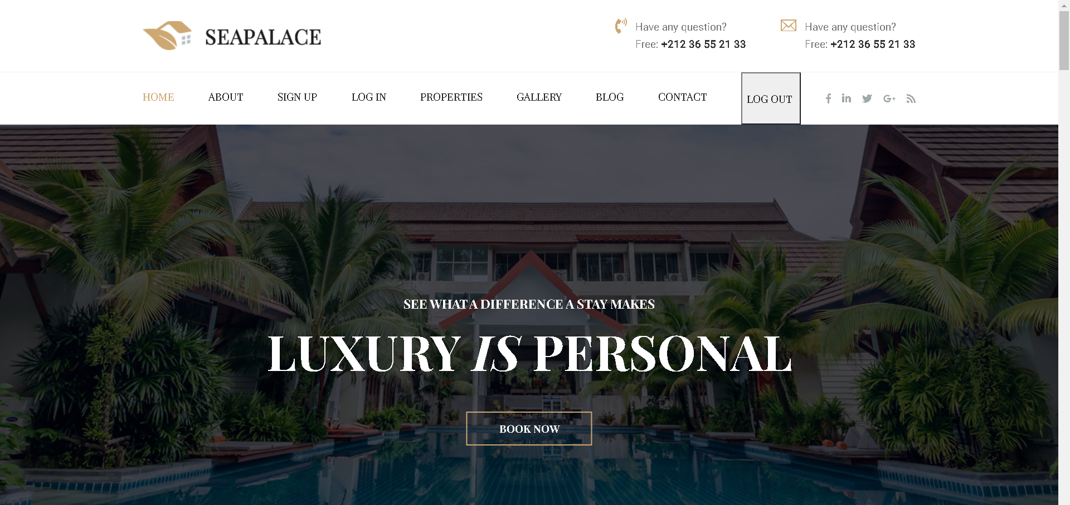

# Formulaire d’inscription :

Le formulaire d'inscription présente des détails sur nos clients : username, email, mot de passe, numéro de téléphone et adresse. Le formulaire d’inscription contient les données suivantes en fonction des personnalisations que nous avons ajoutées.

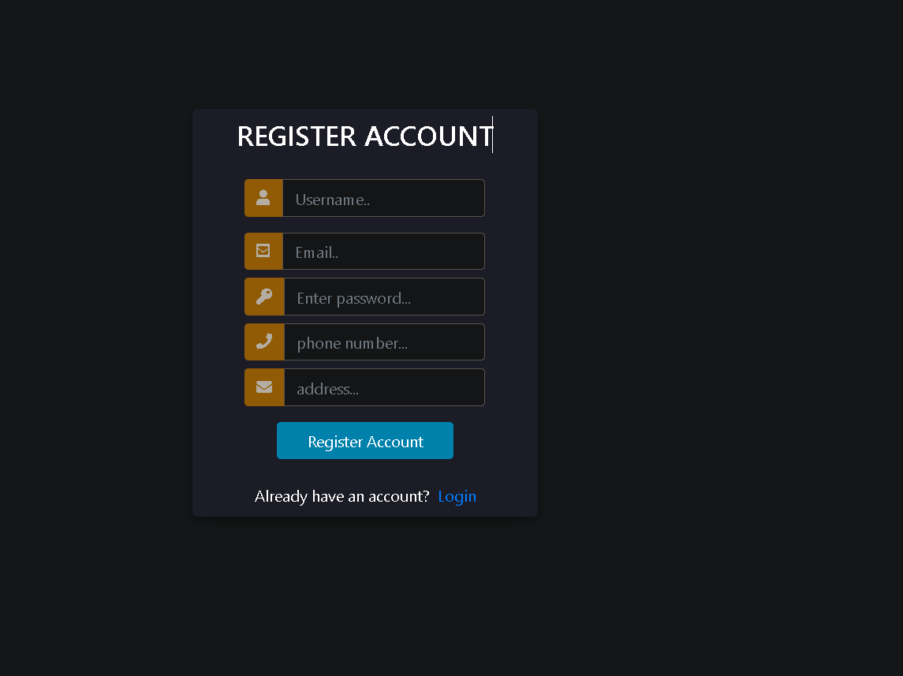

# 4. Page de recherche d’un hôtel :

Le client explore les hôtels que nous possédons sur notre site web. Pour cela nous permettons la possibilité de réserver l’hôtel que le client a saisi.

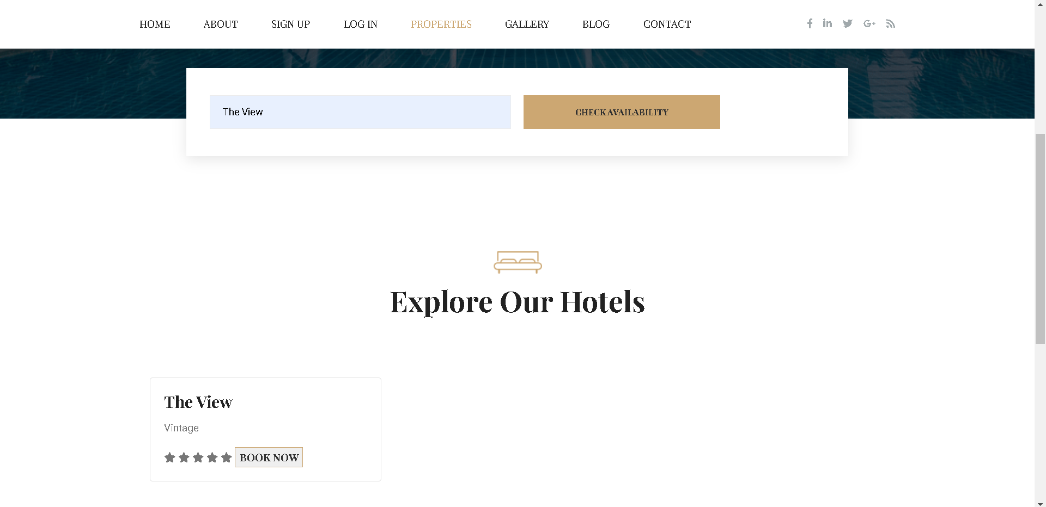

# 5. Galerie d’hôtels :

La galerie va contenir des images de nos hôtels et chambres pour bien visualiser la qualité de nos services.

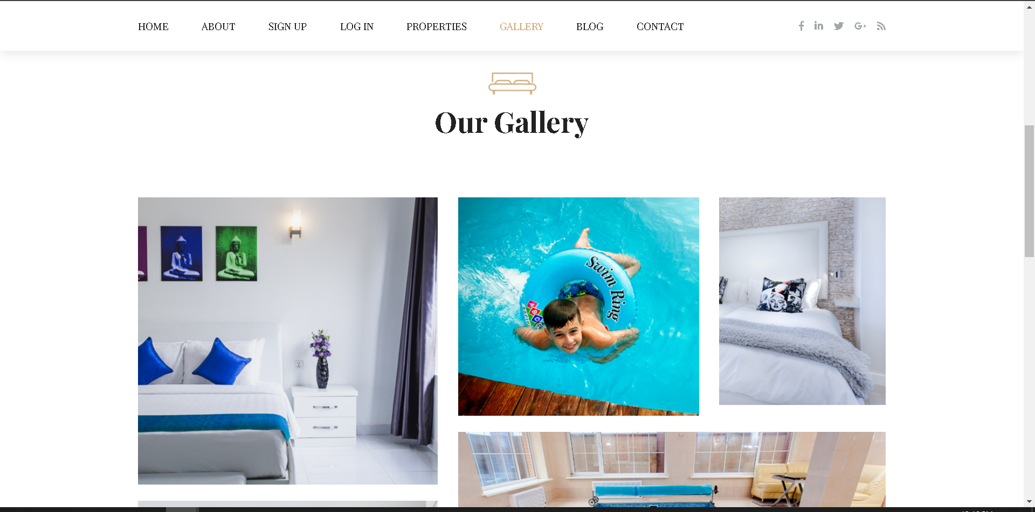

# 7. À propos de nos hôtels :

Lorsque vous effectuez une réservation sur notre Plateforme, votre paiement sera géré par carte bancaire.

Pour cela, le client doit saisir les informations demandées.

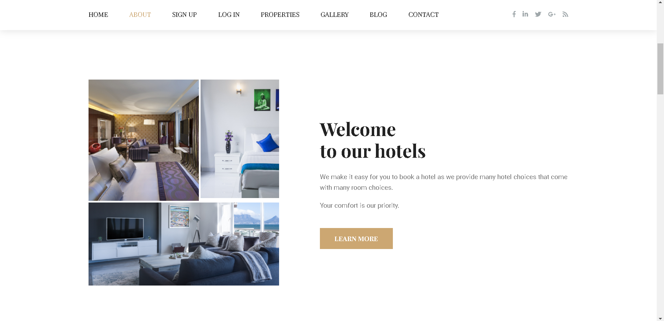

# 8. Page de blog :

Notre blog va se comporter de plusieurs sujets : La vie sociale, la politique et l’alimentation.

Ces trois sujets sur lesquelles nos hôtels sont intéressés le plus et offrent un très bon service afin d’assurer le confort du client.

# 9. Formulaire de réservation :

Pour effectuer une réservation d’un hôtel, le client saisit la date de début, fin et le nom de l’hôtel où il veut réserver. Au cas où le client veut annuler sa réservation, il choisit l’option annulé.

# Conclusion

Dans ce compte rendu, nous mettons en exergue la partie conception (diagramme de classe) ainsi que les maquettes de notre application accompagnées d’une description de chacune.